# 

# **Trabajo Individual: Conociendo Python**

**Nombres:** Constanza Hurtado Ávila

**Desarrollo**

Como buen desarrollador, para comenzar a poder trabajar de manera óptima, es necesario que debamos preparar las herramientas necesarias para inicializar nuestro proyecto, esto incluye tener ya nuestro editor de texto y la versión de Python disponible en nuestro equipo.

Familiarizado ya con estos componentes debemos prepararnos en realizar las siguientes acciones, para simular la compra a través de una página web.

* Utilicemos la imaginación. Piensa que estás visitando una tienda virtual. ¿Ya lo tienes?
* Ahora describe detalladamente tres acciones que puedes realizar en esta tienda.
* ¿Qué respuesta te entrega el navegador?
* ¡Muy bien! Pasemos esta descripción en detalle a una seguidilla de instrucciones. Utiliza conceptos como ‘SUMAR’, ‘RESTAR’, ‘VERIFICAR’, ‘INGRESAR’. ‘REPETIR’, ‘CLASIFICAR’.

Una tienda que imagino en este momento es Dafiti, tienda especializada en la venta de ropa, ya que accedí a la misma hace poco. En ella se puede, por ejemplo:

Buscar tipo de ropa aplicando filtros de género, marca, precio, color, etc.

Seleccionar el producto que quiero comparar, seleccionar talla y color. Si estos no están disponibles lo indica.

Una vez seleccionado el producto, se inicia un proceso de llenado de formulario o ingreso a una cuenta creada, en donde se confirma datos personales y se elige la forma de pago. Luego no redirecciona al pago. Si se realiza nos confirma la acción, al igual que si esta fue cancelada.

En esta navegación se puede deducir que tenemos funciones, por ejemplo, de suma y resta cuando agregamos o quitamos productos en el carrito, tanto en la cantidad de ítems como en la modificación del precio. Modificación en la parte de datos personales, e ingreso de estos al crear un nuevo usuario. Tenemos también una función de búsqueda con filtros y acciones que permiten a la página “saber” cuando un producto se acaba.

* Es momento de preparar nuestro entorno de trabajo.

1. Creación de un entorno virtual.
2. Identificar la dirección de la carpeta donde están los archivos del entorno virtual.
3. Activación del entorno virtual creado.

Secuencia de Comandos:

* C:\Users\const>cd Desktop\ProyectoIndividual
* C:\Users\const\Desktop\ProyectoIndividual>python -m venv venv3.10
* 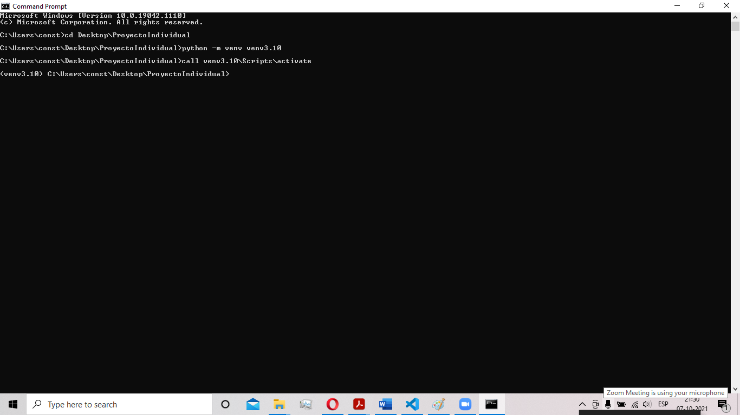C:\Users\const\Desktop\ProyectoIndividual>call venv3.10\Scripts\activate
* Investigar las ventajas que tenemos al utilizar un entorno virtual en el desarrollo de nuestro proyecto.

Las ventajas de utilizar un entorno aislado para el desarrollo de proyectos es que nos permite tener instalaciones funcionales (como librerías y paquetes) en una sola máquina, es más sencillo eliminar funciones que hemos instalado, pero, que no utilizamos, las actualizaciones de librerías que no utilizamos no perjudican el proyecto creado. Además, los cambios generados en nuestro entorno no afectan a nuestro entorno principal ya que este queda aislado y mantenemos la independencia de cada proyecto.

* ¿Qué consecuencia puede traer no realizar nuestro programa con un entorno virtual?

Si por ejemplo se crean dos proyectos, ambos utilizarán los mismos directorios para almacenar y recuperar bibliotecas de terceros. Si existen dos versiones diferentes de librerías, Python no será capaz de diferenciar los directorios, porque ambas versiones estarían bajo el mismo nombre de este último.

Proyecto Personal

Como proyecto personal, estoy creando una página que contiene información necesaria para saber si un producto tiene sellos “Disco Pare” en el ámbito nutricional (alto en calorías, azúcares, sodio, grasas) sobre la ley que lo rige y como se determina de forma sencilla si estos alimentos deben llevar sello o no. También incluye una herramienta de cálculo que indica esto último.

Esta es una idea que tengo desde que unas personas dueñas de PYMES me contrataron para determinar si sus productos efectivamente llevan sellos o no. El temor se encontraba en que este cálculo estuviese mal hecho. Pienso en esto en como un apoyo para ellos.